Farben erkennen
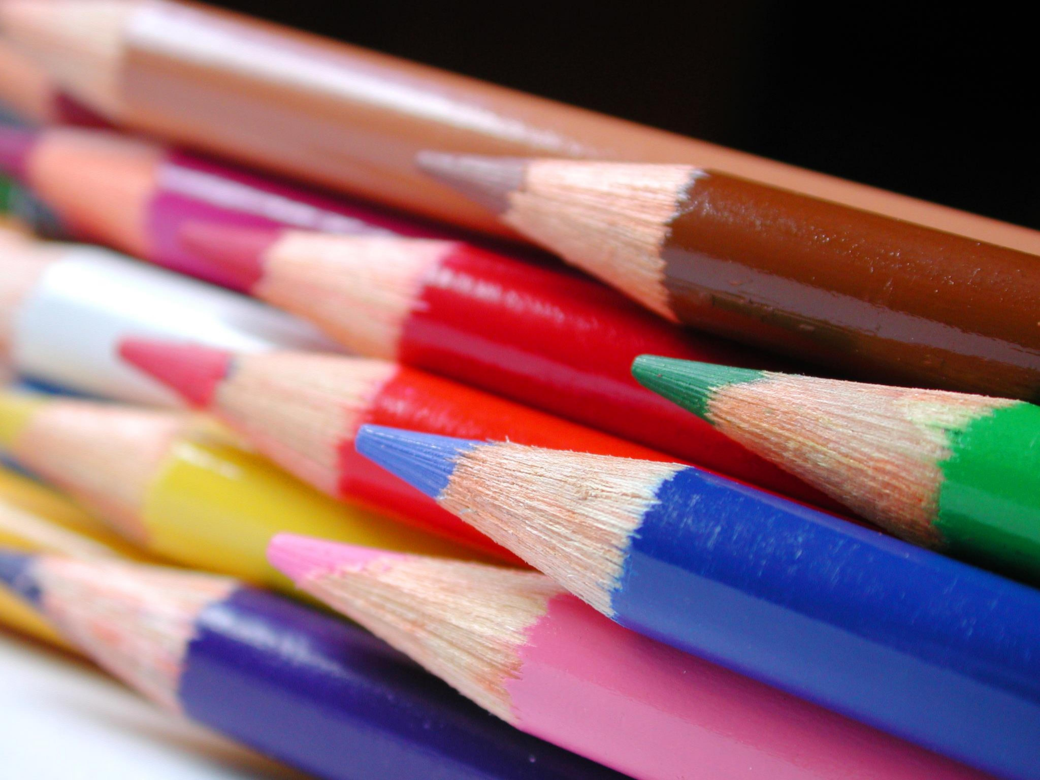

Material:
verschiedene Buntstifte

Durchführung:

Partnerarbeit
Schüler*in A sitzt am Tisch, stützt einen Ellenbogen auf die Tischplatte, streckt den Zeigefinger nach oben und blickt diesen konzentriert und während des gesamten Versuchs an.

Schüler*in B führt auf Höhe des Ohres von Schüler*in A (etwa 15 cm Abstand = lange Seite eines Geo-Dreiecks) einen Buntstift, der zuvor nicht gezeigt wurde, sehr langsam in Richtung des Zeigefingers. Sobald Schüler*in A die Bewegung wahrnimmt, soll ‚STOPP‘ gesagt und die Farbe des Stifts genannt werden. Erst danach wird das Heranführen des Stiftes zum Finger fortgesetzt.
Der Versuch wird mit mindestens drei Buntstiften wiederholt. Danach wechseln sich Schüler*in A und B ab.

Beobachtung:
Kreuze deine Wahrnehmung an und schreibe die Sätze zu Ende!

Nachdem ich die Bewegung des Buntstiftes wahrgenommen hatte und diese gestoppt wurde, konnte ich die Farbe des Stiftes …

nicht falsch nur unklar eindeutig … erkennen.

Nacheinander wurden mir folgende Farben gezeigt: _______________________________________

Ich konnte die Farben der Stifte erst dann deutlich sehen und richtig benennen, als …

_________________________________________________________________________________

Erklärung:
Hier musst du falsche Begriffe wegstreichen (immer einen der fett gedruckten)!

© Shutterstock/Tootles
Die Lichtsinneszellen im Auge sind auf eine besondere Weise angeordnet. Am Boden Rand liegen diejenigen, die Helles von Dunklem unterscheiden und Stillstand Bewegung wahrnehmen können. Daher kann dies auch beim seitlichen Erscheinen vom Auge erkannt werden.
Die Sinneszellen für die Farbwahrnehmung liegen eher in der Mitte des Augapfels Ohrs. Deshalb sind Farben Geschwindigkeiten immer besser zu erkennen, je weiter sie direkt vor dem Auge auftauchen.

